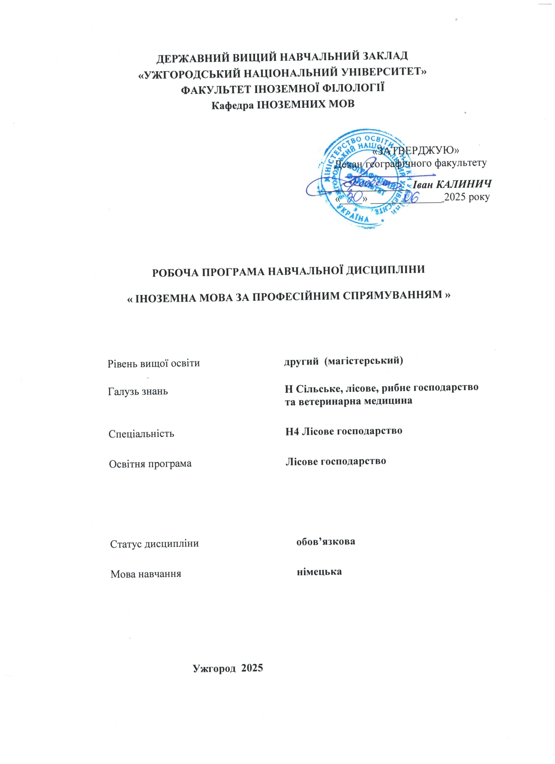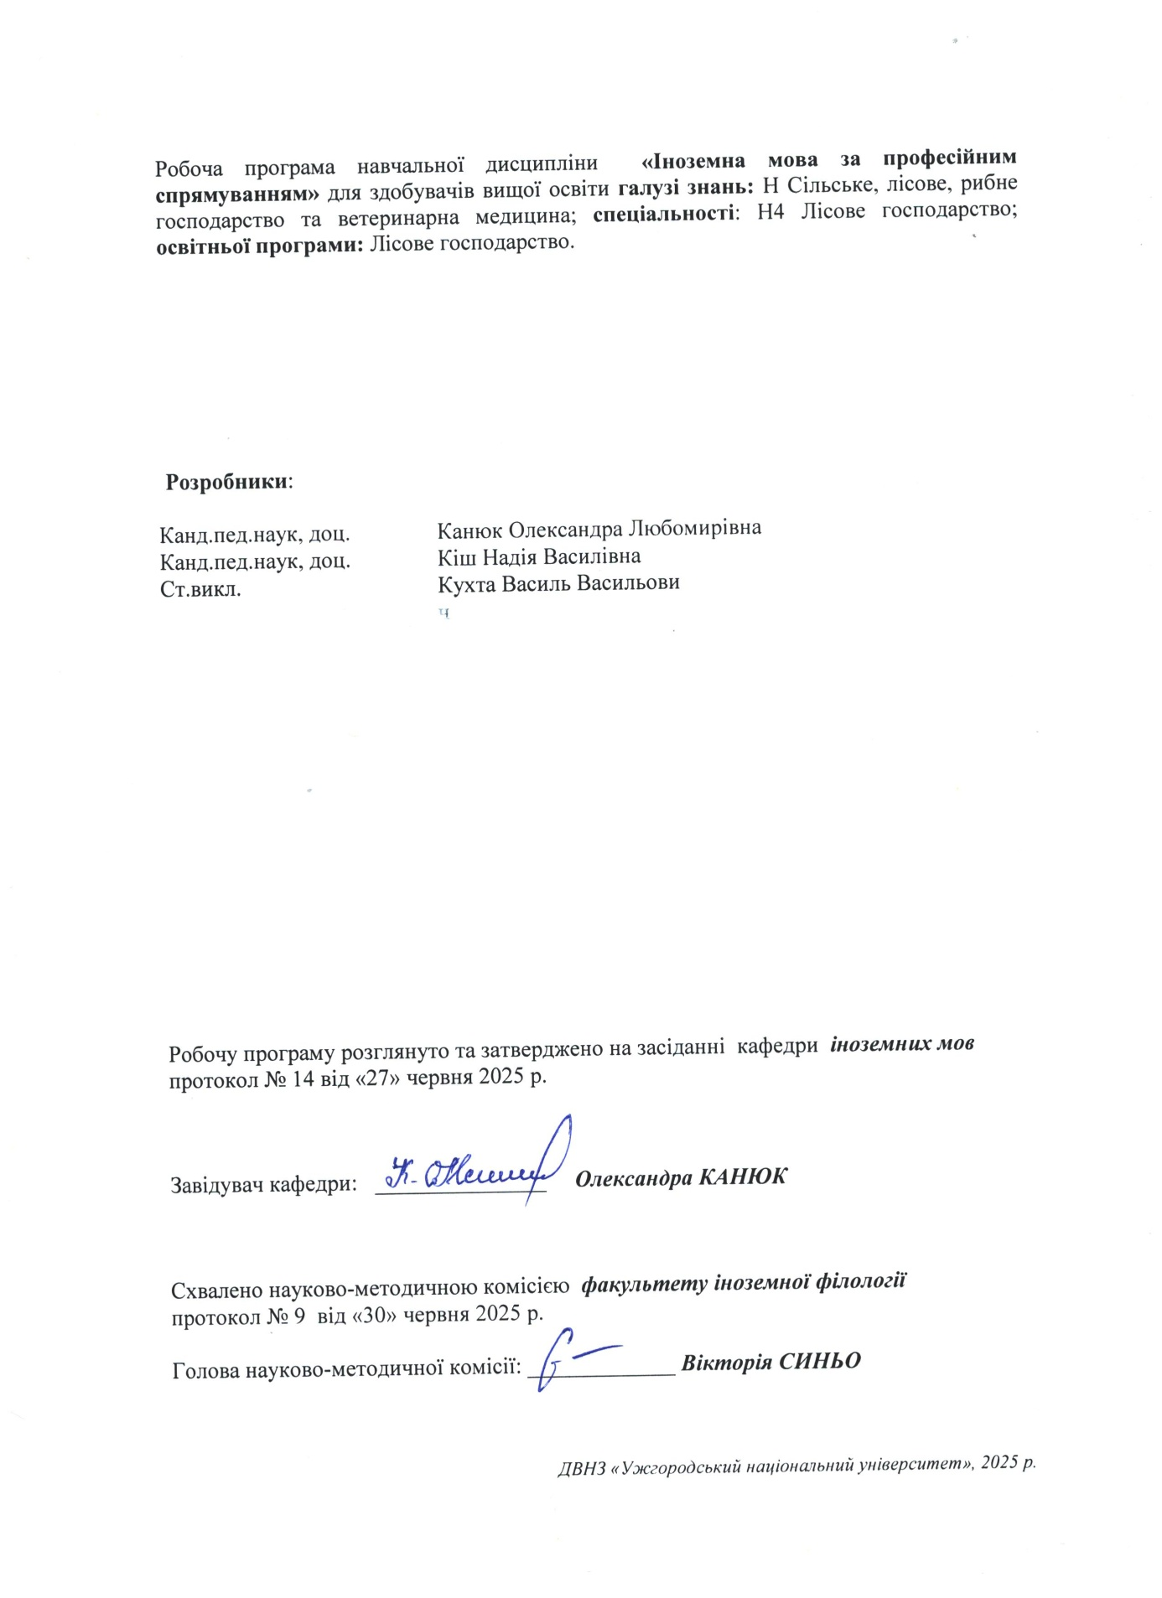

- ОПИС НАВЧАЛЬНОЇ ДИСЦИПЛІНИ

Найменування показників | Розподіл годин за навчальним планом
Найменування показників | Денна форма навчання | Заочна форма навчання
Кількість кредитів ЄКТС – 3 | Рік підготовки:
Загальна кількість годин – 90 | 1-й |  | 1-й
Кількість модулів – 1 | Семестр:
Тижневих годин для денної форми навчання: 2  аудиторних – 36  самостійної роботи студента – 54 | 1-й |  | 1-й
 | Лекції:
 | 0 |  | 0
 | Практичні:
 | 36 |  | 10
Вид підсумкового контролю:  залік | Лабораторні:
Вид підсумкового контролю:  залік | 0 |  | 0
Форма підсумкового контролю:  усна | Самостійна робота:
Форма підсумкового контролю:  усна | 54 |  | 80

- МЕТА НАВЧАЛЬНОЇ ДИСЦИПЛІНИ

Метою вивчення навчальної дисципліни «Іноземна мова за професійним спілкуванням» є формування у студентів іншомовної комунікативної компетенції у сфері професійного спілкування в усній і письмовій формах у процесі навчання, виховання, освіти і розвитку особистості студента. Вона полягає у практичному оволодінні студентами різними видами мовленнєвої діяльності відповідно до профілю майбутньої професії: інформаційних засобів, опрацювання фахової літератури, адекватне сприйняття іноземних джерел на міжнародному рівні; користування усним монологічним та діалогічним мовленням у межах професійної тематики, переклад з іноземної мови на рідну спеціалізованих матеріалів, вміння підготуватися до участі у міжнародних зустрічах, конференціях, семінарах.

Відповідно до освітньої програми «Лісове господарство», вивчення дисципліни сприяє формуванню у здобувачів вищої освіти таких компетентностей:

ЗАГАЛЬНІ КОМПЕТЕНТНОСТІ (ЗК)

ЗК 1. Здатність виявляти, ставити та вирішувати проблеми
ЗК 7. Здатність працювати в міжнародному контексті.

ФАХОВІ КОМПЕТЕНТНОСТІ (ФК)

ФК 6. Здатність здійснювати просвітницьку діяльність серед населення для формування в них екологічного мислення, свідомості та відповідальності за стан довкілля.

- ПЕРЕДУМОВИ ДЛЯ ВИВЧЕННЯ НАВЧАЛЬНОЇ ДИСЦИПЛІНИ

Навчальна дисципліна вивчається на 1 курсі і, відповідно до структурно-логічної схеми освітньої програми, опанування дисципліни не потребує попереднього вивчення освітніх компонент освітньої програми.

- ОЧІКУВАНІ РЕЗУЛЬТАТИ НАВЧАННЯ

Відповідно до освітньої програми «Лісове господарство» вивчення навчальної дисципліни повинно забезпечити досягнення здобувачами вищої освіти таких програмних результатів навчання (ПРН):

Програмні результати навчання | Шифр ПРН
Вільно спілкуватись усно і письмово українською та іноземною мовами при обговоренні професійних питань, досліджень та інновацій у сфері лісового господарства | ПРН 2

Очікувані результати навчання, які повинні бути досягнуті здобувачами освіти після опанування навчальної дисципліни «Іноземна мова за професійним спрямуванням»:

Очікувані результати навчання з дисципліни | Шифр ПРН
Володіти іноземною мовою на рівні, достатньому для здійснення професійної діяльності. Вміти вільно спілкуватися як на побутовому, так і на професійному рівні; формулювати чіткі, детальні повідомлення з різних тем; відстоювати свою точку зору на певну проблему та вичерпно аргументувати всі «за» і «проти». | ПРН 2

5. ЗАСОБИ ДІАГНОСТИКИ ТА КРИТЕРІЇ ОЦІНЮВАННЯ
РЕЗУЛЬТАТІВ НАВЧАННЯ

Засоби оцінювання та методи демонстрування результатів навчання

Методи навчання
Методи навчання – це способи спільної роботи викладача і студентів, спрямовані на засвоєння студентами теоретичних знань, придбання практичних навичок і умінь, розвиток у них пізнавальних здібностей, формування високих моральних, ділових та професійних якостей.
При проведенні практичних занять з дисципліни «Іноземна мова за професійним спрямуванням» застосовують словесні (розповідь, пояснення, бесіда), інноваційні (мозковий штурм, робота в групах), наочні (ілюстрація, демонстрація) та практичні (виконання вправ) методи навчання.
Засоби оцінювання та методи демонстрування результатів навчання
Засобами оцінювання та методами демонстрування результатів навчання з навчальної дисципліни є: накопичувальна бально-рейтингова система, що передбачає оцінювання студентів за усі види аудиторної та поза аудиторної навчальної діяльності, спрямовані на опанування навчального навантаження з освітньої програми: поточні контроль та оцінювання, поетапний, модульний, підсумковий контроль; залік, презентації, проміжне та підсумкове оцінювання знань відбувається на засадах орієнтованого особистісного підходу з використанням сучасних методик та практик.

Форми контролю та критерії оцінювання результатів навчання
Методи контролю та самоконтролю (поточний контроль): методи усного контролю; методи письмового контролю та самоконтролю.
Поточний контроль знань здійснюється шляхом усного опитування вивчених тем курсу, усного та письмового перекладу з іноземної мови на українську і навпаки, написання самостійних і контрольних робіт, виконання тестових завдань.
Метою поточного оцінювання знань студентів є виявлення їх рівня володіння комунікативними компетентностями відповідно до вимог навчальної програми «Іноземна мова за професійним спрямуванням».
Завданнями поточного оцінювання є виявлення рівня володіння:
- навичками письма;
- навичками говоріння (діалогічного і монологічного);
- навичками читання;
- навичками розуміння на слух іншомовного тексту;
- граматичним матеріалом;
- активним словником змістових модулів.

Форми поточного контролю включають усне опитування студентів на практичних заняттях, презентації та рольові ігри за темами змістових модулів, написання есе, особистого листа та резюме, поза-аудиторне читання та його захист тощо. Крім цього, поточний контроль охоплює такі вибіркові форми самостійної роботи, як: доповідь на студентській науковій конференції, підготовка наукової роботи тощо.
Форма модульного контролю: проводиться з метою визначення стану успішності здобувачів вищої освіти за період теоретичного навчання. Підсумковий модульний контроль знань студентів здійснюється через проведення аудиторних письмових контрольних робіт та/або усного опитування, та/або комп’ютерного тестування.
Форма підсумкового семестрового контролю: Підсумковий семестровий контроль – це підсумкове оцінювання результатів навчання здобувача вищої освіти за семестр, що здійснюється у формі заліку. На підсумковий семестровий контроль виносяться питання, ситуаційні завдання тощо, що передбачають перевірку розуміння здобувачами вищої освіти програмного матеріалу дисципліни в цілому та рівня сформованості відповідних компетентностей після опанування курсу. Підсумковий семестровий контроль оцінюється від 0 до 100 балів і переводиться у національну шкалу та шкалу ЄКТС.

Розподіл балів, які отримують здобувачі вищої освіти (модуль 1)

 | Поточне оцінювання та самостійна робота |  |  |  |  |  |  |  |  |  |  |  |  |  | Модульна контрольна робота |  | Сума
Т1+Т1.1 | Т2+Т2.1 | Т3+Т3.1 | Т4+Т4.1 | Т5+Т5.1 | Т6+Т6.1 | Т7+Т7.1 | Т8+Т8.1 | Т9+Т9.1 | Т10+Т10.1 | Т11+Т11.1 | Т12+Т12.1 | Т13+Т13.1 | Т14+Т14.1 |  |  | 50 | 100
4 | 4 | 4 | 4 | 4 | 4 | 4 | 4 | 3 | 3 | 3 | 3 | 3 | 3 |  |  | 50 | 100

Т1, Т2 ... – теми
Оцінювання окремих видів навчальної роботи з дисципліни

Вид діяльності здобувача вищої освіти | Модуль 1
Вид діяльності здобувача вищої освіти | Кількість | Максимальна
Вид діяльності здобувача вищої освіти | Кількість | кількість балів
Вид діяльності здобувача вищої освіти | Кількість | (сумарна)
Практичні заняття (допуск, виконання та захист) | 14 | 34
Презентація | 1 | 2
Самостійна робота | 14 | 14
Модульна контрольна робота | 1 | 50
Разом | 30 | 100

Критерії оцінювання модульної контрольної роботи: модульний контроль оцінюється в 50 балів.
Критерієм успішного проходження здобувачем освіти поточного оцінювання є досягнення здобувачем освіти не менше 50% балів від загальної кількості запланованої за конкретною темою. Конкретна максимальна кількість балів подається у таблицях розподілу балів, які отримують здобувачі за модуль та за окремі види навчальної роботи.
Неявка на модульну контрольну роботу оцінюються в 0 балів незалежно від причини.
Сумарна оцінка (від 0 до 100 балів) виставляється у відомість модульного контролю. Модуль зараховується, якщо сумарний бал складає не менше 60 балів, і студент виконав і захистив всі практичні роботи, які є складовими даного модуля.
Здобувач вищої освіти, який не з’явився на модульну контрольну роботу, або ж його модульна оцінка складає менше 35 балів, зобов’язаний скласти (перескласти) модуль до початку підсумкового контролю у строки, визначені викладачем дисципліни та погоджені деканатом факультету
Критерії оцінювання підсумкового семестрового контролю.
Підсумковий контроль. За наявності рівня результатів поточних контролів з усіх видів навчальних занять не менше 60 балів, оцінювання виконується без участі студента. У випадку, коли студент за результатами поточних контролів з усіх видів навчальних занять отримав менше 60 балів, або не погоджується з оцінкою, яку отримав під час підсумкового контролю, він має право складати залік. Студент, який не з’явився на залік без поважних причин, вважається таким, що одержав незадовільну оцінку, чи погоджується зі своїм підсумковим контролем.
Якщо студент був не допущений до заліку, він повинен до встановленого терміну перескладання заліку набрати необхідну кількість балів з поточного та /або проміжного контролю, виконуючи додаткові види робіт або перескладаючи модульну контрольну роботу.
Повторне складання підсумкового контролю з дисципліни, коли студент отримав оцінку «не задовільно» (нижче 60-ти балів), допускається не більше двох разів. Спроби студента виправити оцінку й не допустити академічної заборгованості обмежуються терміном в один місяць після закінчення екзаменаційної сесії.
Таблиця відповідності оцінок за різними шкалами оцінювання

Сума балів за всі види навчальної діяльності | Оцінка ECTS | Оцінка за національною шкалою
Сума балів за всі види навчальної діяльності | Оцінка ECTS | для екзамену | для заліку
90-100 | А | відмінно | зараховано
82-89 | В | добре | зараховано
74-81 | С | добре | зараховано
64-73 | D | задовільно | зараховано
60-63 | Е | задовільно | зараховано
35-59 | FX | незадовільно з можливістю повторного складання | незараховано з можливістю повторного складання
0-34 | F | незадовільно з обов’язковим повторним вивченням дисципліни | незараховано з обов’язковим повторним вивченням дисципліни

Критерій оцінювання підсумкового контролю з дисципліни
— «відмінно» (90-100 балів, А) заслуговує студент, який виявив всебічне і глибоке знання програмового матеріалу, вміння вільно виконувати завдання, передбачені програмою, засвоїв основну і ознайомився з додатковою літературою, розуміє взаємозв'язок головних понять дисципліни та їх значення для майбутньої професії;
— «добре» (82-89 балів, B) заслуговує студент, який виявив повне знання програмного матеріалу, успішно виконує передбачені програмою завдання, засвоїв основну літературу рекомендовану програмою, виявив систематичний характер знань з дисциплін і здатний до самостійного доповнення, але під час відповіді допустив деякі неточності;
— «добре» (74-81 бал, C) заслуговує студент, що виявив не цілком повне знання програмного матеріалу, не завжди успішно виконує передбачені програмою завдання, частково засвоїв основну літературу, рекомендовану програмою, виявив не систематичний характер знань з дисциплін і не завжди здатний до їх самостійного доповнення і під час відповіді допускає деякі неточності;
— «задовільно» (64-73 бали, D) заслуговує студент, що виявив знання основного програмного матеріалу в обсязі, необхідному для подальшого навчання та майбутньої роботи за професією, вміє виконувати завдання, передбачені програмою, знайомий з основною рекомендованою літературою. Як правило, дана оцінка виставляється студентам, що допустили помилки у відповіді на заліку чи екзамені та при виконанні залікових або екзаменаційних завдань, але які володіють необхідними знаннями для їх усунення за допомогою викладача;
— «задовільно» (60-63 балів, E) заслуговує студент, що виявив часткове знання основного програмового матеріалу в обсязі, необхідному для подальшого навчання та майбутньої роботи за професією, не завжди вміє виконувати завдання, передбачені програмою, знайомий лише частково з основною рекомендованою літературою. Як правило, дана оцінка виставляється студентам, що допустили грубі помилки у відповіді на заліку чи екзамені та при виконанні залікових або екзаменаційних завдань, але які частково володіють необхідними знаннями для їх усунення за допомогою викладача.
— «незадовільно» (35-59 балів, FX) виставляється студенту, який виявив суттєві прогалини в знаннях основного програмового матеріалу, допустив принципові помилки у виконанні передбачених програмою завдань.
— «незадовільно» (0-34 балів, F) виставляється студенту коли протягом семестру він допустив грубі помилки у виконанні передбачених програмою завдань.

- ПРОГРАМА НАВЧАЛЬНОЇ ДИСЦИПЛІНИ

6.1. Зміст навчальної дисципліни

Модуль 1.

Тема 1. Forstwirtschaft in der Welt.
Тема 1.1. Forstwirtschaft in der Ukraine.
Тема 2. Die Rolle der Wälder in der Welt.
Тема 2.1. Die Wälder in der Ukraine / in Transkarpatien.
Тема 3. Baumarten. Baumgruppen.
Тема 3.1. Erholungsfunktionen des Waldes.
Тема 4. Wald – Lebensraum vieler Pflanzen- und Tierarten.
Тема 4.1. Waldpflege.
Тема 5. Waldschäden.
Тема 5.1. Jagd.
Тема 6. Baumkrankheiten.
Тема 6.1. Biologischer Waldschutz.
Тема 7. Holzerzeugung und Holznutzung.
Тема 7.1. Was zerstört ukrainischer Wälder?
Тема 8. Naturschutz im Wald.
Тема 8.1. Natürliche und künstliche Regeneration.
Тема 9. Vielfalt im Urwald – Bäume werden wieder zu Erde.
Тема 9.1. Schnell wachsende Baumplantagen.
Тема 10. Funktionen der Lebewesen in der Streuschicht eines Waldes.
Тема 10.1. Das Ökosystem Wald.
Тема 11. Forstwirtschaft Begriffe und ihre Bedeutung.
Тема 11.1. Forstwirtschaft – das Wichtigste.
Тема 12. Heutige Wälder – das Holz der Bäume wird genutzt.
Тема 12.1. Wald in der Planung.
Тема 13. Forstproduktion.
Тема 13.1. Wälder nähren, Wälder heilen.
Тема 14. Waldgeschichte.
Тема 14.1. Mein zukünftiger Beruf.

6.2. Структура навчальної дисципліни
Назви змістових модулів і тем | Кількість годин:90
Назви змістових модулів і тем | Форма навчання: денна
Назви змістових модулів і тем | Усього | у тому числі
Назви змістових модулів і тем | Усього | Лекції | Практичні (семінарські) | Лабораторні | Індивідуальна робота | Самостійна робота
1-й семестр
Модуль 1.
Тема 1. Forstwirtschaft in der Welt. | 2 |  | 2 |  |  | 0
Тема 1.1. Forstwirtschaft in der Ukraine. | 4 |  | 0 |  |  | 4
Тема 2. Die Rolle der Wälder in der Welt. | 2 |  | 2 |  |  | 0
Тема 2.1. Die Wälder in der Ukraine / in Transkarpatien. | 4 |  | 0 |  |  | 4
Тема 3. Baumarten. Baumgruppen. | 2 |  | 2 |  |  | 0
Тема 3.1. Erholungsfunktionen des Waldes. | 4 |  | 0 |  |  | 4
Тема 4. Wald – Lebensraum vieler Pflanzen- und Tierarten. | 2 |  | 2 |  |  | 0
Тема 4.1. Waldpflege. | 4 |  | 0 |  |  | 4
Тема 5. Waldschäden. | 2 |  | 2 |  |  | 0
Тема 5.1. Jagd. | 3 |  | 0 |  |  | 3
Тема 6. Baumkrankheiten. | 4 |  | 4 |  |  | 0
Тема 6.1. Biologischer Waldschutz. | 3 |  | 0 |  |  | 3
Тема 7. Holzerzeugung und Holznutzung. | 4 |  | 4 |  |  | 0
Тема 7.1. Was zerstört ukrainischer Wälder? | 4 |  | 0 |  |  | 4
Тема 8. Naturschutz im Wald. | 4 |  | 4 |  |  | 0
Тема 8.1. Natürliche und künstliche Regeneration. | 4 |  | 0 |  |  | 4
Тема 9. Vielfalt im Urwald – Bäume werden wieder zu Erde. | 2 |  | 2 |  |  | 0
Тема 9.1. Schnell wachsende Baumplantagen. | 4 |  | 0 |  |  | 4
Тема 10. Funktionen der Lebewesen in der Streuschicht eines Waldes. | 2 |  | 2 |  |  | 0
Тема 10.1. Das Ökosystem Wald. | 4 |  | 0 |  |  | 4
Тема 11. Forstwirtschaft Begriffe und ihre Bedeutung. | 2 |  | 2 |  |  | 0
Тема 11.1. Forstwirtschaft – das Wichtigste. | 4 |  | 0 |  |  | 4
Тема 12. Heutige Wälder – das Holz der Bäume wird genutzt. | 2 |  | 2 |  |  | 0
Тема 12.1. Wald in der Planung. | 4 |  | 0 |  |  | 4
Тема 13. Forstproduktion. | 2 |  | 2 |  |  | 0
Тема 13.1. Wälder nähren, Wälder heilen. | 4 |  | 0 |  |  | 4
Тема 14. Waldgeschichte. | 2 |  | 2 |  |  | 0
Тема 14.1. Mein zukünftiger Beruf. | 4 |  | 0 |  |  | 4
Модульна контрольна робота | 2 |  | 2 |  |  | 0
Разом за модуль | 90 |  | 36 |  |  | 54

Назви змістових модулів і тем | Кількість годин:90
Назви змістових модулів і тем | Форма навчання: заочна
Назви змістових модулів і тем | Усього | у тому числі
Назви змістових модулів і тем | Усього | Лекції | Практичні (семінарські) | Лабораторні | Індивідуальна робота | Самостійна робота
1-й семестр
Модуль 1.
Тема 1. Forstwirtschaft in der Welt. | 1 |  | 1 |  |  | 0
Тема 1.1. Forstwirtschaft in der Ukraine. | 5 |  | 0 |  |  | 5
Тема 2. Die Rolle der Wälder in der Welt. | 1 |  | 1 |  |  | 0
Тема 2.1. Die Wälder in der Ukraine / in Transkarpatien. | 5 |  | 0 |  |  | 5
Тема 3. Baumarten. Baumgruppen. | 1 |  | 1 |  |  | 0
Тема 3.1. Erholungsfunktionen des Waldes. | 5 |  | 0 |  |  | 5
Тема 4. Wald – Lebensraum vieler Pflanzen- und Tierarten. | 1 |  | 1 |  |  | 0
Тема 4.1. Waldpflege. | 5 |  | 0 |  |  | 5
Тема 5. Waldschäden. | 1 |  | 1 |  |  | 0
Тема 5.1. Jagd. | 5 |  | 0 |  |  | 6
Тема 6. Baumkrankheiten. | 1 |  | 1 |  |  | 0
Тема 6.1. Biologischer Waldschutz. | 5 |  | 0 |  |  | 6
Тема 7. Holzerzeugung und Holznutzung. | 1 |  | 1 |  |  | 0
Тема 7.1. Was zerstört ukrainischer Wälder? | 5 |  | 0 |  |  | 6
Тема 8. Naturschutz im Wald. | 1 |  | 1 |  |  | 0
Тема 8.1. Natürliche und künstliche Regeneration. | 5 |  | 0 |  |  | 6
Тема 9. Vielfalt im Urwald – Bäume werden wieder zu Erde. | 1 |  | 1 |  |  | 0
Тема 9.1. Schnell wachsende Baumplantagen. | 5 |  | 0 |  |  | 6
Тема 10. Funktionen der Lebewesen in der Streuschicht eines Waldes. | 1 |  | 1 |  |  | 0
Тема 10.1. Das Ökosystem Wald. | 5 |  | 0 |  |  | 6
Тема 11. Forstwirtschaft Begriffe und ihre Bedeutung. | 0 |  | 0 |  |  | 0
Тема 11.1. Forstwirtschaft – das Wichtigste. | 5 |  | 0 |  |  | 6
Тема 12. Heutige Wälder – das Holz der Bäume wird genutzt. | 0 |  | 0 |  |  | 0
Тема 12.1. Wald in der Planung. | 5 |  | 0 |  |  | 6
Тема 13. Forstproduktion. | 0 |  | 0 |  |  | 0
Тема 13.1. Wälder nähren, Wälder heilen. | 5 |  | 0 |  |  | 6
Тема 14. Waldgeschichte. | 0 |  | 0 |  |  | 0
Тема 14.1. Mein zukünftiger Beruf. | 5 |  | 0 |  |  | 6
Модульна контрольна робота | 0 |  | 0 |  |  | 0
Разом за модуль | 90 |  | 10 |  |  | 80

6.3. Теми практичних занять
№  з/п | Назва теми | Кількість годин
№  з/п | Назва теми | денна |  | заочна
 | Модуль 1.
1. | Тема 1. Forstwirtschaft in der Welt. | 2 |  | 1
2. | Тема 2. Die Rolle der Wälder in der Welt. | 2 |  | 1
3. | Тема 3. Baumarten. Baumgruppen. | 2 |  | 1
4. | Тема 4. Wald – Lebensraum vieler Pflanzen- und Tierarten. | 2 |  | 1
5. | Тема 5. Waldschäden. | 2 |  | 1
6. | Тема 6. Baumkrankheiten. | 4 |  | 1
7. | Тема 7. Holzerzeugung und Holznutzung. | 4 |  | 1
8. | Тема 8. Naturschutz im Wald. | 4 |  | 1
9. | Тема 9. Vielfalt im Urwald – Bäume werden wieder zu Erde. | 2 |  | 1
10. | Тема 10. Funktionen der Lebewesen in der Streuschicht eines Waldes. | 2 |  | 1
11. | Тема 11. Forstwirtschaft Begriffe und ihre Bedeutung. | 2 |  | 0
12. | Тема 12. Heutige Wälder – das Holz der Bäume wird genutzt. | 2 |  | 0
13. | Тема 13. Forstproduktion. | 2 |  | 0
14. | Тема 14. Waldgeschichte. | 2 |  | 0
 | Модульна контрольна робота | 2 |  | 0
 | Разом за модуль | 36 | 10

6.4. Самостійна робота
№  з/п | Назва теми | Кількість годин
№  з/п | Назва теми | денна | заочна
 | Модуль 1.
1. | Тема 1.1. Forstwirtschaft in der Ukraine. | 4 | 5
2. | Тема 2.1. Die Wälder in der Ukraine / in Transkarpatien. | 4 | 5
3. | Тема 3.1. Erholungsfunktionen des Waldes. | 4 | 5
4. | Тема 4.1. Waldpflege. | 4 | 5
5. | Тема 5.1. Jagd. | 3 | 6
6. | Тема 6.1. Biologischer Waldschutz. | 3 | 6
7. | Тема 7.1. Was zerstört ukrainischer Wälder? | 4 | 6
8. | Тема 8.1. Natürliche und künstliche Regeneration. | 4 | 6
9. | Тема 9.1. Schnell wachsende Baumplantagen. | 4 | 6
10. | Тема 10.1. Das Ökosystem Wald. | 4 | 6
11. | Тема 11.1. Forstwirtschaft – das Wichtigste. | 4 | 6
12. | Тема 12.1. Wald in der Planung. | 4 | 6
13. | Тема 13.1. Wälder nähren, Wälder heilen. | 4 | 6
14. | Тема 14.1. Mein zukünftiger Beruf. | 4 | 6
 | Разом за модуль | 54 | 80

7. ІНСТРУМЕНТИ, ОБЛАДНАННЯ ТА ПРОГРАМНЕ ЗАБЕЗПЕЧЕННЯ, ВИКОРИСТАННЯ ЯКИХ ПЕРЕДБАЧАЄ НАВЧАЛЬНА ДИСЦИПЛІНА

Технічні засоби: комп’ютер, мультимедійні презентації, відеоматеріали, чат, аудіозаписи тощо.
Обладнання: настільні та портативні комп’ютери, смартфони, портативні мультимедійні програвачі.
Програмне забезпечення: офісні програми (Google Meet, Moodle), програми для перегляду файлів (pdf, .djvu), електронні перекладачі текстів, електронні словники, мультимедійне програмне забезпечення, тощо
8. РЕКОМЕНДОВАНІ ДЖЕРЕЛА ІНФОРМАЦІЇ

Основна література
- Канюк О.Л., Кіш Н.В., Кухта В.В. Методичні рекомендації з дисципліни «Іноземна мова за професійним спрямуванням (для спеціальності: 205 Лісове господарство» /О.Л.Канюк, Н.В.Кіш. – Ужгород: УжНУ, 2024. - 44с.
- Heinrich Ritter Lorenz von Liburnau. Lehrbuch der Forstwirtschaft. – Inktank-Publishing Verlag, 2019. – 364 S.
3. Joachim Morat. Beruf Forstwirt. Schulbuch (Gebundene Ausgabe). – Umler Eugen Verlag, 2019
4. Norbert Bartsch, Burghart Lüpke, Ernst Röhrig. Waldbau auf ökologischer Grundlage. – Utb GmbH, 2020. – 676 S.
Допоміжна література
1. Colin R. Townsend, Michael Begon, John L. Harper. Ökologie: Konzepte und Anwendungen. 2019
2. Ernst Röhrig, Norbert Bartsch. Forstliche Standortskunde: Grundlagen und Praxis. 2020
3. Helmut Dietl. Forstbetriebswirtschaft: Grundlagen, Methoden, Anwendungen. 2020
4. Klaus Hackländer. Wald und Wild: Ein Handbuch für Waldbesitzer und Jäger. 2021
5. Klaus M. Brauns, Hans-Joachim Kowalski. Waldschutz: Grundlagen und Praxis. 2019
6. Martin Ebenhoch, Andreas Roloff, Dirk Sponagel. Waldökologie: Grundlagen und Anwendungen. 2022
7.Peter Bettinger, Kevin Boston, Jacek Siry, Donald L.Grebner. Nachhaltige Waldbewirtschaftung: Theorie und Praxis. 2021
8. Rainer Luick. Wald und Forstwirtschaft: Ein Handbuch. 2021

Інформаційні ресурси в мережі Інтернет
1. Waldwissen.net https://www.waldwissen.net/
2. Deutscher Forstverein e.V. https://www.forstverein.de/
3. Wald und Holz NRW https://www.wald-und-holz.nrw.de/
4. Bundesministerium für Ernährung und Landwirtschaft (BMEL) - Wald und Forstwirtschaft https://www.bmel.de/DE/themen/wald-forstwirtschaft/wald-und-forstwirtschaft_node.html
5. Forstpraxis.de https://www.forstpraxis.de
6. Forstwirtschaft.de https://www.forstwirtschaft.de
7. Wald und Klima https://www.waldundklima.net/
8. StudySmarter https://www.studysmarter.de ›.
Результати перегляду
робочої програми навчальної дисципліни

Робоча програма перезатверджена на 20___ / 20___ н.р. без змін; зі змінами (Додаток ___). (потрібне підкреслити)
протокол № ___ від «____»__________ 20 ___ р. Завідувач кафедри _________ ________ (підпис) (Прізвище ініціали)

Робоча програма перезатверджена на 20___ / 20___ н.р. без змін; зі змінами (Додаток (потрібне підкреслити)

протокол № ___ від «____»__________ 20 ___ р. Завідувач кафедри _________ ____________ (підпис) (Прізвище ініціали)

Робоча програма перезатверджена на 20___ / 20___ н.р. без змін; зі змінами (Додаток ___). (потрібне підкреслити)

протокол № ___ від «____»__________ 20 ___ р. Завідувач кафедри _________ _______ (підпис) (Прізвище ініціали)

Робоча програма перезатверджена на 20___ / 20___ н.р. без змін; зі змінами (Додаток ___). (потрібне підкреслити)

протокол № ___ від «____»__________ 20 ___ р. Завідувач кафедри _________ _______ (підпис) (Прізвище ініціали)

